ГОСТ 7386-80
Наконечники кабельные медные,
закрепляемые опрессовкой.
Конструкция и размеры

1. Настоящий стандарт распространяется на медные кабельные наконечники, закрепляемые опрессовкой и предназначенные для оконцевания проводов и кабелей с медными жилами сечением от 2,5 до 300 кв.мм на напряжение до 35 кВ.
Стандарт не распространяется на наконечники, применяемые в полупроводниковой технике.
2. Конструкция, основные размеры, условное обозначение с указанием вида климатического исполнения по ГОСТ 15150-69, коды ОКП, предельные отклонения, расчетная масса наконечников и место нанесения маркировки должны соответствовать указанным на чертеже и в таблице.
Размеры, мм
Обозначение | Диаметр контакт- ного стержня | D | d | d₁ | C | L | l_{min} | l₁ | l₂ | S** | B не более | R_{max} | Расчетная масса 1000 шт.,кг. не более
2,5-3-2,6-М-УХЛЗ* | 3 | 3,2 | 5 | 2,6 | 0,6 | 28+/-1,0 | 10 | 12+/-0,3 | 4,0 | 2,0 | 7 | 10 | 3,1
2,5-3-2,6-М-Т2*
2,5-4-2,6-М-УХЛЗ | 4 | 4,3 |  |  |  |  |  |  | 5,0 | 1,7 | 8 | 10 | 3,1
2,5-4-2,6-М-Т2
2,5-5-2,6-М-УХЛЗ | 5 | 5,3 |  |  |  |  |  |  | 7,0 | 1,3 | 10 | 10 | 3,1
2,5-5-2,6-М-Т2
2,5-6-2,6-М-УХЛЗ* | 6 | 6,4 | 5 | 2,6 | 0,6 | 30+/-1,0 | 10 | 14+/-0,3 | 7,0 | 1,0 | 12 | 10 | 3,0
2,5-6-2,6-М-Т2*
4-4-3-М-УХЛЗ | 4 | 4,3 | 5 | 3,0 | 0,5 | 32+/-1,0 | 12 | 16+/-0,4 | 5,0 | 1,4 | 8 | 10 | 3,6
4-4-3-М-Т2
4-5-3-М-УХЛЗ | 5 | 5,3 |  |  |  |  |  |  | 7,0 | 1,1 | 10 | 10 | 3,4
4-5-3-М-Т2
4-6-3-М-УХЛЗ | 6 | 6,4 |  |  |  |  |  |  | 8,5 | 1,0 | 12 | 10 | 3,2
4-6-3-М-Т2
6-4-4-М-УХЛЗ* | 4 | 4,3 | 6 | 4,0 |  |  |  |  | 5,0 | 1,6 | 9 | 10 | 4,3
6-4-4-М-Т2*
6-5-4-М-УХЛЗ | 5 | 5,3 |  |  |  |  |  |  | 7,0 | 1,5 | 10 | 10 | 3,9
6-5-4-М-Т2
6-6-4-М-УХЛЗ | 6 | 6,4 |  |  |  |  |  |  | 8,5 | 1,2 | 12 | 10 | 3,9
6-6-4-М-Т2
10-5-5-М-УХЛЗ* | 5 | 5,3 | 8 | 5,0 | 0,8 | 40+/-1,0 | 14 | 20+/-0,6 | 7,0 | 2,5 | 11 | 10 | 10,0
10-5-5-М-Т2*
10-6-5-М-УХЛЗ | 6 | 6,4 |  |  |  |  |  |  | 8,5 | 1,9 | 14 | 10 | 9,8
10-6-5-М-Т2
10-8-5-М-УХЛЗ | 8 | 8,4 |  |  |  |  |  |  | 11,0 | 1,7 | 16 | 10 | 9,2
10-8-5-М-Т2
16-6-6-М-УХЛЗ | 6 | 6,4 | 9 | 6,0 |  |  |  |  | 8,5 | 2,2 | 14 | 10 | 11,6
16-6-6-М-Т2
16-8-6-М-УХЛЗ | 8 | 8,4 |  |  |  |  |  |  | 11,0 | 1,9 | 16 | 10 | 10,4
16-8-6-М-Т2
25-6-7-М-УХЛЗ* | 6 | 6,4 | 10 | 7,0 | 0,8 | 45+/-1,0 | 20 | 20+/-0,6 | 8,5 | 2,5 | 15 | 10 | 15,5
25-6-7-М-Т2* |  |  |  |  |  |  |  |  |  |  |  | 10 | 15,5
25-8-7-М-УХЛЗ* | 8 | 8,4 |  |  |  |  |  |  | 11,0 | 2,2 | 16 | 10 | 13,8
25-8-7-М-Т2*
25-6-8-М-УХЛЗ* | 6 | 6,4 | 11 | 8,0 | 0,8 | 50+/-1,0 | 20 | 22+/-0,6 | 8,5 | 2,5 | 16 | 15 | 19,8
25-6-8-М-Т2*
25-8-8-М-УХЛЗ | 8 | 8,4 |  |  |  |  |  |  | 11,0 | 2,5 | 16 | 15 | 17,9
25-8-8-М-Т2
25-10-8-М-УХЛЗ | 10 | 10,5 |  |  |  |  |  |  | 11,5 | 2,0 | 20 | 15 | 16,7
25-10-8-М-Т2
35-8-9-М-УХЛЗ* | 8 | 8,4 | 12 | 9,0 | 0,8 | 60+/-1,5 | 24 | 22+/-0,6 | 11,0 | 2,5 | 18 | 15 | 25,0
35-8-9-М-Т2*
35-10-9-М-УХЛЗ* | 10 | 10,5 |  |  |  |  |  |  | 11,5 | 2,0 | 20 | 15 | 24,6
35-10-9-М-Т2*
35-12-9-М-УХЛЗ* | 12 | 13,0 |  |  |  |  |  | 25+/-0,6 | 13,5 | 2,0 | 22 | 15 | 24,1
35-12-9-М-Т2*
35-8-10-М-УХЛЗ | 8 | 8,4 | 13 | 10 | 0,8 | 63+/-1,5 | 24 | 25+/-0,6 | 11,0 | 2,3 | 20 | 15 | 27,3
35-8-10-М-Т2
35-10-10-М-УХЛЗ | 10 | 10,5 |  |  |  |  |  |  | 12,5 | 2,3 | 20 | 15 | 25,8
35-10-10-М-Т2
35-12-10-М-УХЛЗ | 12 | 13,0 |  |  |  |  |  |  | 13,5 | 2,1 | 22 | 15 | 23,6
35-12-10-М-Т2
50-8-11-М-УХЛЗ | 8 | 8,4 | 14 | 11 | 0,8 | 63+/-1,5 | 24 | 25+/-0,6 | 11,0 | 2,3 | 20 | 15 | 31,4
50-8-11-М-Т2
50-10-11-М-УХЛЗ | 10 | 10,5 |  |  |  |  |  |  | 12,5 | 2,1 | 22 | 15 | 30,0
50-10-11-М-Т2
50-12-11-М-УХЛЗ | 12 | 13,0 |  |  |  |  |  |  | 13,5 | 1,9 | 24 | 15 | 27,4
50-12-11-М-Т2
50-8-12-М-УХЛЗ* | 8 | 8,4 | 15 | 12 | 0,8 | 65+/-1,5 | 24 | 26+/-0,6 | 11,0 | 2,4 | 22 | 15 | 34,0
50-8-12-М-Т2*
50-10-12-М-УХЛЗ* | 10 | 10,5 |  |  |  |  |  |  | 12,5 | 2,4 | 22 | 15 | 32,3
50-10-12-М-Т2*
50-12-12-М-УХЛЗ | 12 | 13,0 |  |  |  |  |  |  | 13,5 | 2,2 | 24 | 15 | 28,6
50-12-12-М-Т2
70-10-13-М-УХЛЗ | 10 | 10,5 | 16 | 13 | 0,8 | 65+/-1,5 | 26 | 27+/-0,6 | 12,5 | 2,8 | 24 | 15 | 37,4
70-10-13-М-Т2
70-12-13-М-УХЛЗ | 12 | 13,0 |  |  |  |  |  |  | 13,5 | 2,8 | 24 | 15 | 35,7
70-12-13-М-Т2
95-10-15-М-УХЛЗ* | 10 | 10,5 | 19 | 15 | 1,0 | 75+/-1,5 | 32 | 27+/-0,6 | 12,5 | 3,4 | 28 | 20 | 66,8
95-10-15-М-Т2*
95-12-15-М-УХЛЗ | 12 | 13,0 |  |  |  |  |  |  | 13,5 | 3,4 | 28 | 20 | 65,4
95-12-15-М-Т2
95-10-16-М-УХЛЗ* | 10 | 10,5 | 20 | 16 |  |  |  |  | 12,5 | 3,4 | 30 | 20 | 70,7
95-10-16-М-Т2* |  |  |  |  |  |  |  |  |  |  |  | 20 | 70,7
95-12-16-М-УХЛЗ* | 12 | 13,0 |  |  |  |  |  |  | 13,5 | 3,4 | 30 | 20 | 68,5
95-12-16-М-Т2*
120-12-17-М-УХЛЗ | 12 | 13,0 | 22 | 17 | 1,3 | 81+/-2,0 | 32 | 34+/-0,8 | 13,5 | 3,9 | 34 | 25 | 104,5
120-12-17-М-Т2
120-16-17-М-УХЛЗ | 16 | 17,0 |  |  |  |  |  |  | 16,0 | 3,9 | 34 | 25 | 102,5
120-16-17-М-Т2
120-12-18-М-УХЛЗ | 12 | 13,0 | 24 | 18 | 1,5 | 85+/-2,0 | 34 | 34+/-0,8 | 13,5 | 5,0 | 35 | 25 | 142,4
120-12-18-М-Т2*
120-16-18-М-УХЛЗ* | 16 | 17,0 |  |  |  |  |  |  | 16,0 | 5,0 | 35 | 25 | 140,2
120-16-18-М-Т2*
150-12-19-М-УХЛЗ* | 12 | 13,0 | 25 | 19 | 1,5 | 90+/-2,0 | 34 | 34+/-0,8 | 13,5 | 5,3 | 36 | 25 | 155,5
150-12-19-М-Т2*
150-16-19-М-УХЛЗ | 16 | 17,0 |  |  |  |  |  |  | 16,0 | 5,3 | 36 | 25 | 153,8
150-16-19-М-Т2
150-12-20-М-УХЛЗ* | 12 | 13,0 | 26 | 20 | 1,5 | 90+/-2,0 | 34 | 34+/-0,8 | 13,5 | 5,3 | 38 | 25 | 168,0
150-12-20-М-Т2*
150-16-20-М-УХЛЗ* | 16 | 17,0 |  |  |  |  |  |  | 16,0 | 5,3 | 38 | 25 | 163,2
150-16-20-М-Т2*
185-12-21-М-УХЛЗ* | 12 | 13,0 | 27 | 21 | 1,5 | 95+/-2,0 | 38 | 41+/-1,0 | 13,5 | 5,3 | 40 | 30 | 190,5
185-12-21-М-Т2*
185-16-21-М-УХЛЗ | 16 | 17,0 |  |  |  |  |  |  | 16,0 | 5,1 | 40 | 30 | 181,0
185-16-21-М-Т2
185-20-21-М-УХЛЗ* | 20 | 21,0 |  |  |  |  |  |  | 18,5 | 5,1 | 40 | 30 | 170,0
185-20-21-М-Т2*
185-16-23-М-УХЛЗ* | 16 | 17,0 | 30 | 23 | 1,7 | 105+/-2,0 | 38 | 41+/-1,0 | 16,0 | 6,0 | 45 | 30 | 262,2
185-16-23-М-Т2*
185-20-23-М-УХЛЗ* | 20 | 21,0 |  |  |  |  |  |  | 20,0 | 5,5 | 48 | 30 | 255,4
185-20-23-М-Т2*
240-16-24-М-УХЛЗ | 16 | 17,0 | 32 | 24 | 2,0 | 105+/-2,0 | 38 | 41+/-1,0 | 16,0 | 6,0 | 48 | 30 | 272,6
240-16-24-М-Т2
240-20-24-М-УХЛЗ | 20 | 21,0 |  |  |  |  |  |  | 20,0 | 6,0 | 48 | 30 | 257,0
240-20-24-М-Т2
300-16-27-М-УХЛЗ | 16 | 17,0 | 34 | 27 |  |  |  |  | 16,0 | 6,3 | 50 | 30 | 304,6
300-16-27-М-Т2
300-20-27-М-УХЛЗ | 20 | 21,0 |  |  |  |  |  |  | 20,0 | 6,3 | 50 | 30 | 283,0
300-20-27-М-Т2
* Допускается в технически обоснованных случаях.
** Размер для справок.
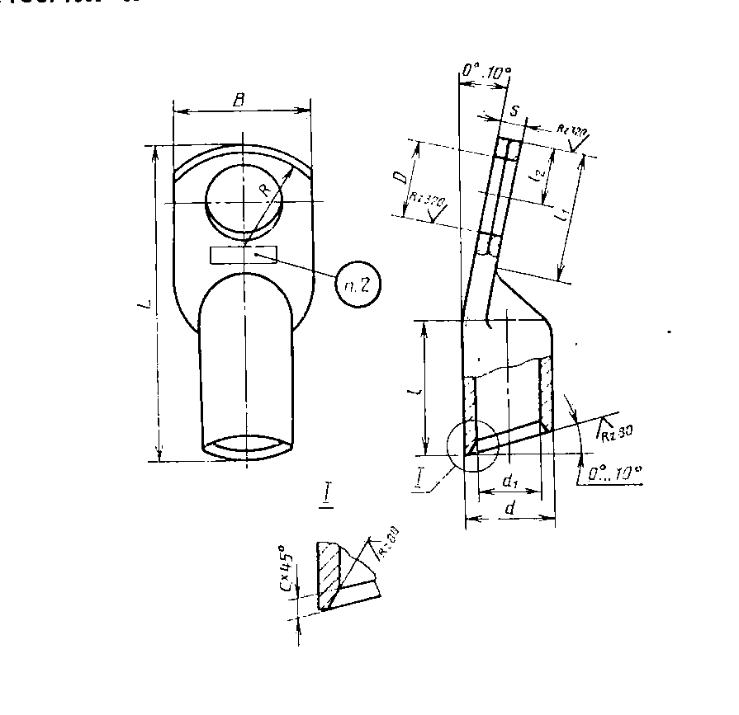
3. Кабельные наконечники должны изготовляться из медных труб марки М2 по ГОСТ 617-72.
Допускается изготовление из меди других марок по качеству аналогичных М2.
4. Основные размеры опрессованных соединений указаны в рекомендуемых приложениях 1,2.
5. Остальные требования по ГОСТ 23981-80.
6. Структура и пример условного обозначения приведены в приложении 3.
Приложение 1
Рекомендуемое
Рекомендуемые размеры опрессованных соеденений
Рекомендуемые размеры опрессованных соеденений кабельных наконечников приведены на рис 1,2 и в табл. 1, 2.
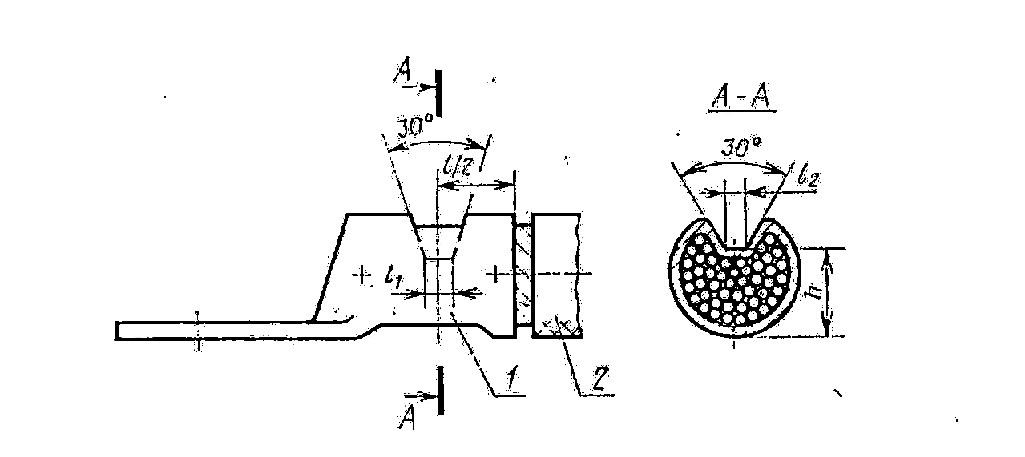
1-наконечник , 2-кабель рис 1.
Примечание: l-длинна жильной части хвостовика наконечника в таблице стандарта.
Таблица 1 Размеры, мм
Типоразмер | Маркировка | Сечение жилы, кв.мм | Класс жилы по ГОСТ 22483-77 | l1 | l2 | h
2,5-3-2,6  2,5-4-2,6  2,5-5-2,6  2,5-6-2,6 | 2,5-3  2,5-4  2,5-5  2,5-6 | 2,5 | 3;4;5;6 | 3 | <1 | 2,5+/-0,25
2,5-3-2,6  2,5-4-2,6  2,5-5-2,6  2,5-6-2,6 | 2,5-3  2,5-4  2,5-5  2,5-6 | 3;4 | 1;2;3;4 | 3 | <1 | 2,5+/-0,25
4-4-3  4-5-3  4-6-3 | 4-4  4-5  4-6 | 4 | 5 | 3 | <1 | 2,5+/-0,25
4-4-3  4-5-3  4-6-3 | 4-4  4-5  4-6 | 5;6 | 1 | 3 | <1 | 2,5+/-0,25
6-4-4  6-5-4  6-6-4 | 6-4  6-5  6-6 | 4 | 6 | 3 | <1 | 3,0+/-0,25
6-4-4  6-5-4  6-6-4 | 6-4  6-5  6-6 | 5 | 2;3;4 | 3 | <1 | 3,0+/-0,25
6-4-4  6-5-4  6-6-4 | 6-4  6-5  6-6 | 6 | 2;3;4;5 | 3 | <1 | 3,0+/-0,25
6-4-4  6-5-4  6-6-4 | 6-4  6-5  6-6 | 8 | 1;2;3;4 | 3 | <1 | 3,0+/-0,25
6-4-4  6-5-4  6-6-4 | 6-4  6-5  6-6 | 10 | 1 | 3 | <1 | 3,0+/-0,25
10-5-5  10-6-5  10-8-5 | 10-5  10-6  10-8 | 10 | 2;3;4 | 4 | <1 | 4,0+/-0,25
10-5-5  10-6-5  10-8-5 | 10-5  10-6  10-8 | 16 | 1 | 4 | <1 | 4,0+/-0,25
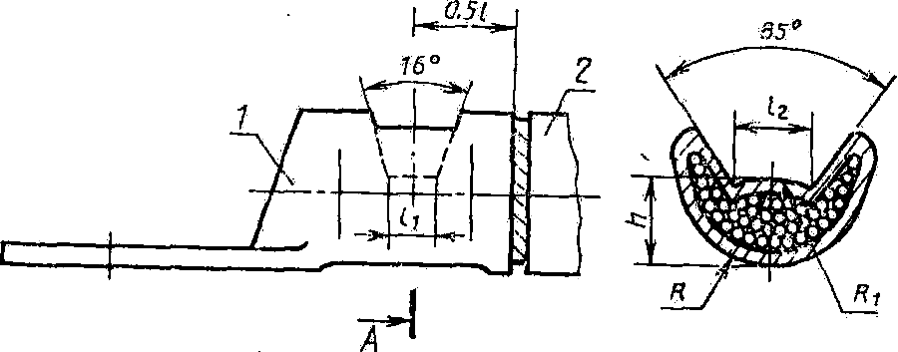
1 наконечник; 2 кабель. рис. 2
Примечание: / — длина жильной части хвостовика наконечника в таблице стандарта.

Таблица 2 Размеры, мм
Типоразмер | Маркировка | Сечение, кв.мм | l1 | l2 | R | R1 | h
16-6-6  16-8-6 | 16-6  16-8 | 16 | 9,5 | 4,0 | 5,0 | 5,0 | 4,3
25-6-8  25-8-8  25-10-8 | 25-6  25-8  25-10 | 25 | 9,5 | 5,0 | 6,0 | 6,0 | 5,0
35-8-10  35-10-10  35-12-10 | 35-8  35-10  35-12 | 35 | 11,5 | 6,0 | 7,0 | 7,0 | 5,5
50-8-11  50-10-11  50-12-11 | 50-8  50-10  50-12 | 50 | 11,5 | 6,0 | 7,5 | 7,5 | 6,5
70-10-13  70-12-13 | 70-10  70-12 | 70 | 12,5 | 7,5 | 9,0 | 8,5 | 7,3
95-10-15  95-12-15 | 95-10  95-12 | 95 | 12,5 | 8,0 | 10,5 | 10,0 | 8,5
120-12-17  120-16-17 | 120-12  120-16 | 120 | 13,5 | 10,5 | 12,0 | 12,0 | 11,0
150-12-19  150-16-19 | 150-12  150-16 | 150 | 14,5 | 12,5 | 14,0 | 14,0 | 12,0
185-12-21  185-16-21 | 185-12  185-16 | 185 | 15,5 | 13,5 | 15,0 | 15,0 | 13,0
240-16-24  240-20-24 | 240-16  240-20 | 240 | 17,0 | 15,0 | 17,5 | 17,5 | 15,0
300-16-27  300-20-27 | 300-16  300-20 | 300 | 19,0 | 17,0 | 19,0 | 19,5 | 17,0

Приложение 2
Рекомендуемое

РЕКОМЕНДУЕМЫЕ РАЗМЕРЫ ОПРЕССОВАННЫХ СОЕДИНЕНИИ СУДОВЫХ ПРОВОДОВ И КАБЕЛЕЙ

Рекомендуемые размеры опрессованных соединений кабельных наконечников приведены на рис 1 приложения 1 и в таблице.

Типоразмер | Маркировка | Сечение жилы, мм² | Класс жилы по ГОСТ 22483—77 | L₁ | L₂ | h
2,5—3---2,6  2,5—4—2,6  2,5—5---2,6  2,5—6—2,0 | 2,6—32,6—42.6—5 2,6—6 | 2,5 | 3; 4; 5; 6
2,5—3---2,6  2,5—4—2,6  2,5—5---2,6  2,5—6—2,0 | 2,6—32,6—42.6—5 2,6—6 | 3;4 | 1; 2; 3; 4 |  |  | 2,5 ±0,25
4—4—3 | 3—4 | 4 | 5
4—5—3  4—6—3 | 3---5  3—6 | 5; 6 | 1 | 3
6—4—4 | 4—4 | 4 | 6
 |  | 5 | 2; 3; 4
6---5---4 | 4---5 | 6 | 2; 3; 4; 5 |  |  | 3 ±0,25
 |  | 8 | 1; 2; 3; 4
6—6—4 | 4---6 | 10 | 1
10—5—5 | 5----5 | 10 | 2; 3; 4
10—6—5  10—8—5 | 5----6  5----8 | 16 | 1 | 4 | <1 | 4,0±0,25
 |  | 10 | 5; 6
16---6---6 | 6---6 | 16 | 2; 3 |  |  | 5,0+0,25
16—8—6 | 6---8 | 25 | 1
25---6---7 | 7—6 | 16 | 4; 5; 6
 |  | 25 | 2 |  |  | 6,0 ±0,25
25—8—7 | 7---8 | 35 | 1
25—6—8 | 8—6 | 25 | 3; 4; 5; 0
25—8—825—10—8 | 8—8  8—10 | 35 | 2 | 6 |  | 7,5 ±0,25
35—8—9 | 9---8 | 35 | 3; 4
35—10-9  35—12—9 | 9—10  9—12 | 50 | 1 |  |  | 8,0±0,40
35—8—10 | 10—8 | 35 | 5; 6
35—10—10 35—12—10 | 10—10  10—12 | 50 | 2
50—8—11 | 11—8 | 50 | 3; 4 | 7 | 1,0 | 8,0±0,40
50—10—11 50—12—11 | 11—10  11—12 | 70 | 1; 2 | 7 | 1,0 | 8,0±0,40
50—8—12 50—10—12 50—12—12 | 12—8  12—10 12—12 | 50 | 5,6 | 7 | 1,0 | 9,0±0,40
70—10—13 | 13—10 | 70 | 3; 4; 6 | 7 | 1,0 | 9,0±0,40
70—12—13 | 13—12 | 95 | 1 | 7 | 1,0 | 9,0±0,40
95—10—15 | 15—10 | 70 | 5 | 8 | 2,0 | 11.0+0,4
95—12—15 | 15—12 | 95 | 2; 3; 4; 6 | 8 | 2,0 | 11.0+0,4
 |  | 120 | 1.2 | 8 | 2,0 | 11.0+0,4
95—10—16 | 16—10 | 95 | 5 | 8 | 2,0 | 12,0±0,4
95—12—16 | 16—12 | 150 | 1; 2 | 8 | 2,0 | 12,0±0,4
120—12—17 120—16—17 | 17—12 17—16 | 120 | 3; 4; 5 | 9 | 3,0 | 14,0±0,4
120—12—18 | 18—12 | 120 | 6 | 9 | 3,0 | 15,0±0,4
120—16—18 | 18—16 | 185 | 1; 2 | 9 | 3,0 | 15,0±0,4
150—12—19 | 19—12 | 150 | 3; 6 | 9 | 3,0 | 17,0+0,4
150—16—19 | 19—16 | 185 | 3 | 9 | 3,0 | 17,0+0,4
150—12---20 | 20—12 | 150 | 4; 5 | 9 | 3,0 | 18,0±0,4
150—16—20 | 20---16 | 240 | 1 | 9 | 3,0 | 18,0±0,4
185—12—21 185—16—21 | 21—12 21—16 | 185 | 4, 6 | 9 | 3,0 | 17.0±0,4
185—20—21 | 21—20 | 240 | 1, 2 | 9 | 3,0 | 17.0±0,4
185—16—23 | 23—16 | 185 | 5 | 10 | 3.5 | 19,0±0,4
185—20-23 | 23—20 | 300 | 1, 2 | 10 | 3.5 | 19,0±0,4
240—16—24 240—20—24 | 24—16 24—20 | 240 | 3, 4, 5, 6 | 10 | 3.5 | 21,0±0,4
300—16—27 300—20—27 | 27—16 27—20 | 300 | 3, 4. 6 | 11 | 3.5 | 23,0±0,4

Примечание. Допускается в технически обоснованных случаях жилы классов 3, 4, 5, 6 оконцовывать наконечниками, предназначенными для жил классов 1, 2 того же сечения.
Приложение 3
Обязательное

СТРУКТУРА УСЛОВНОГО ОБОЗНАЧЕНИЯ НАКОНЕЧНИКОВ

Наконечник XXX —XX — XX —X ХХХХ ХХХХХХХХ—ХХ
ГОСТ 7386—80
Условное обозначение покрытия или вида климатического исполнения
Материал
Внутренний диаметр хвостовика
Диаметр контактного стержня
Номинальное сечение наконечника
Пример условного обозначения наконечника глухого номинальным сечением 70 мм², с отверстием под контактный стержень диаметром 12 мм, с внутренним диаметром хвостовика 13 мм, изготовленного из меди, без покрытия, климатического исполнения УХЛЗ.
Наконечник 70—12—13—М—УХЛЗ ГОСТ 7386—80

